В рамках проекта обоснования размера санитарно-защитной зоны по фактору физического воздействия, располагающегося по адресу: Белгородская область, р-н Губкинский, п. Троицкий, проведены измерения фоновых уровней звукового давления (УЗД) и уровней звука (УЗ). Измерения производились в дневное время суток лабораторией ООО «Центра экологического сопровождения и экспертизы.», Аттестат аккредитации прилагаются в соответствующих протоколах. При оценке шумового воздействия площадки №2 (участок получения и выращивания поросят и участок холостых и супоросных свиноматок) мощностью свыше 12 000 голов АО «Троицкое», на прилегающую селитебную территорию, согласно п. 3.5 СанПиН 2.2.1/2.1.1.1200-03 были использованы значения фонового шума измеренного на прилегающей к предприятию территории указанные в протоколе измерений шума представленного в приложении 2.
Для определения вклада предприятия в фоновые значения, по формуле 11 ГОСТ ISO 3745-2014 К₁=10*Lg(1+10^{(-0,1*модуль(L1-L2)})), из разности измеренного общего уровня шума и расчетного уровня шума предприятия определяют вклад (добавку) описываемых источников в фоновый уровень шума, либо по таблицы 12 разностей двух уровней.
Результаты расчётов вклада описываемых источников в фоновый уровень шума в расчётной точке №1,2 представлены в таблице 3.6. для дневного периода, для ночного времени суток измерения фонового шума не проводились.

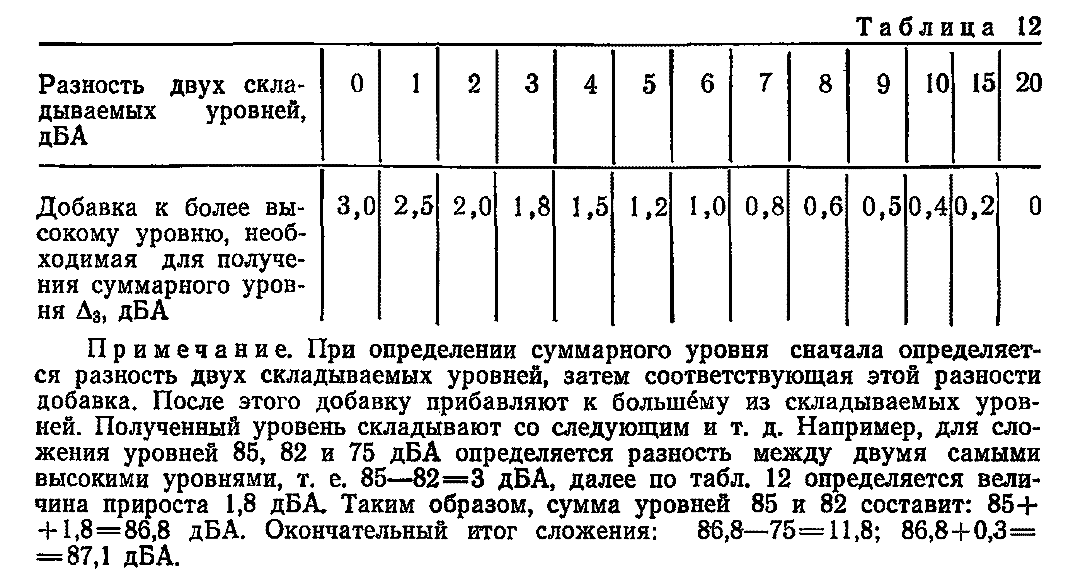
Таблице 3.6
Результаты расчётов вклада описываемых источников в фоновый уровень шума
Наименование точки | Показатель | 31,5 | 63 | 125 | 250 | 500 | 1000 | 2000 | 4000 | 8000 | Эквнвалентный, дБА | Максимальный, дБА
точка 1 | результат инструментального определения общего уровня звукового давления в расчетной точке | 54 | 50 | 45 | 43 | 39 | 35 | 26 | 23 | 22 | 36 | 38
точка 2 | результат инструментального определения общего уровня звукового давления в расчетной точке | 48 | 45 | 44 | 35 | 32 | 35 | 30 | 23 | 23 | 38 | 41
точка 9 | Результат максимального расчетного определения уровней звукового давления создаваемого предприятием. в расчетной точке на границе зоны жилой застройки | 32,19 | 33,98 | 34,55 | 39,77 | 37,4 | 33,75 | 30,5 | 24,5 | -5,14 | 39,15 | 40,35
точка 1 | Разность уровней шума, дБ | 21,81 | 16,02 | 10,45 | 3,23 | 1,6 | 1,25 | 0 | 0 | 22 | 0 | 0
точка 2 | Разность уровней шума, дБ | 15,81 | 11,02 | 9,45 | 0 | 0 | 1,25 | 0 | 0 | 23 | 0 | 0
точка 1 | Вклад источников в общий уровень шума источников предприятия, дБ | 0 | 0,2 | 0,4 | 3 | 3 | 2,5 | 3 | 3 | 0 | 3 | 3
точка 2 | Вклад источников в общий уровень шума источников предприятия, дБ | 0,2 | 0,4 | 0,5 | 3 | 3 | 2,5 | 3 | 3 | 0 | 3 | 3

По правилу сложения шума (табл. 5 СНиП II-12-77) при разности 10 и более дБ (дБа), фоновый шум не учитывается. В случаи если на границе жилой застройки фон превышает на 10 дБ, то нецелесообразно учитывать фон. В случае если разность между уровнем шума от оборудования и его фоновой величиной не превышает 10 дБ (дБА), то необходимо вносить поправку в результаты измерения (табл. 1)
Нецелесообразно учитывать если уровень фона выше чем проектируемый (т.е. фон будет превалировать над проектируемым шумом, проектируемого не будет слышно) и наоборот если проектируемый уровень выше на 10 дба в сравнении с фоном, то фон не нужно учитывать (суммировать с проектируемым, фон не услышишь). Согласно формуле для суммирования источников шума по таблице 12 СНиП 23-03-2003 «Защита от шума» при разнице между двумя значениями уровня шума более 10 дБ их сумма равна наибольшему значению. Таким образом, увеличения шумового воз-действия не будет и согласно п. 3.5 проектируемый объект не является источником негативного воз-действия.
Учет влияния фонового шума
Разность уровней измеряемого и фонового шума, дБ (дБА) | 3 | 4-5 | 6-9 | 10 и более
Величина, вычитаемая из измеренного значения уровня шума, дБ (дБА) | 3 | 2 | 1 | 0

Исходя из полученных расчётов, нужно отметить, что вклад в уровни шума создаваемого предприятия незначителен, в расчетной точке, расположенной на границе селитебной территории, где уровень шумового воздействия не превышает 55 дБА днем и максимального уровня звука 70 дБа днем.
Максимальный уровень звукового давления в расчетной точке на границе зоны жилой застройки с учетом фонового шума в дневное время суток составил по эквиваленту 42,15 дБА, максимальный 43,5 дБА.
Исходя из данного факта, мероприятия для понижения уровня шумового воздействия не требуются.

